Bruk av monitor og fjernkontroll

Benytt fjernkontroll for styring av monitoren.
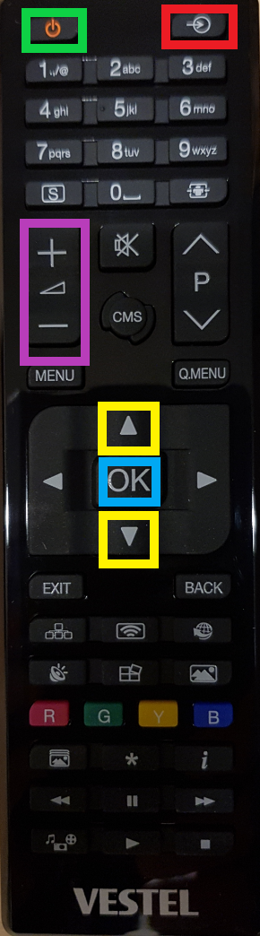
For å slå av og på monitoren bruk knappen merket med grønn firkant
For å stille volum opp og ned bruk knappen merket med lilla firkant
For å velge visning av input-kilde trykk først knappen merket med rød firkant, bla så i listen som kommer opp med knappene merket med gul firkant. Bekreft til slutt ønsket valg med knappen merket med blå firkant.
Valgene for input-kilde er:
- DP for visning av skjermbilde til datamaskinen
- HDMI for visning av live-bilde fra tilstøtende terapirom

HUSK Å SKRU AV SKJERM ETTER BRUK

